**دليل المستخدم**

عزيزى الممول

حرصا من مصلحه الضرائب المصرية على تيسيرعمليه تقديم الاقرارات لك قامت مصلحة الضرائب المصرية بانشاء خدمه تقديم الاقرارات على المبيعات على شبكه الانترنت (نموذج10ض.ع.م) حتى ترفع عنك عناء الذهاب للمامورية لتقديم الاقرار الشهرى الخاص بك.

وهذا الدليل يوضح لك عزيزى المسجل كيفيه تقديم الاقرار على شبكه الانترنت.

ملاحظة :-

* احرص على تعبئة الإقرار وتقديمه خلال المهلة القانونية المحددة نظرا لان هذه الخدمة لا تسمح بتقديم الاقرارت المقدمة بعد الميعاد عن طريق شبكة الانترنت.
* تذكر أن الإقرار واجب التقديم حتى ولو لم تتحقق مبيعات خلال الفترة الضريبية محل الاقرار .
* بعد استلام كلمه السر من المأموريه التابع لها احرص على تغير كلمه السر قبل البدء فى عملية ادخال الأقرار الضريبى.
* يرجى توخي الدقة في تعبئة كافة خانات الإقرار المطلوب تعبئتهـا.
* الاقرارات المعدلة والاقرارات بعد الميعاد تقدم فى المأمورية المختصة.
* الخدمة المقدمة لا تغطى أقرار سلع الجدول حاليا و يجب تقديمة فى المأمورية المختصة.
* تذكر ان نهاية مهلة تقديم الاقرار شهر ابريل من كل عام تنتهى فى 15/6.
* الموقع الخاص بتقديم الاقرار هو : <http://salestax.mof.gov.eg>
* يمكنك التوجه إلى اقرب مركز تحصيل لسداد الضريبة المستحقة.

**إرشادات تعبئة الإقرار والفترات الضريبية**

1. 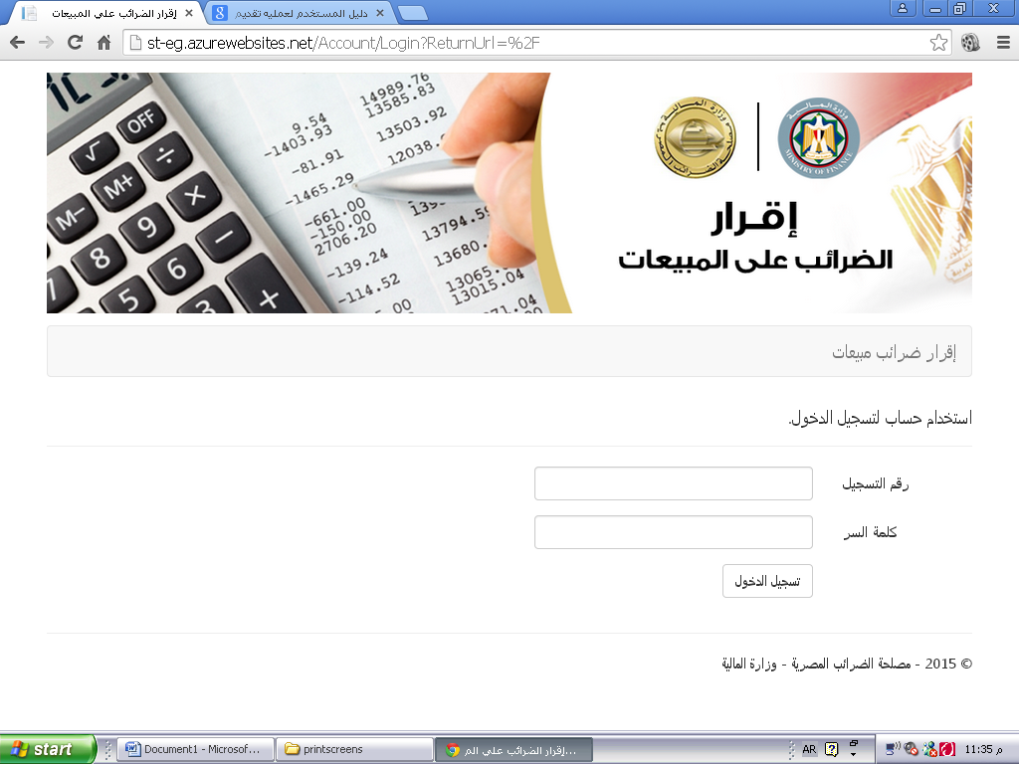الدخول على الموقع لاول مره باستخدام رقم التسجيل و كلمه السر المستلمه من المامورية
   * يتم ادخال رقم التسجيل ثم كلمة السر بطريقة صحيحه ثم الضغط على تسجيل دخول.
2. 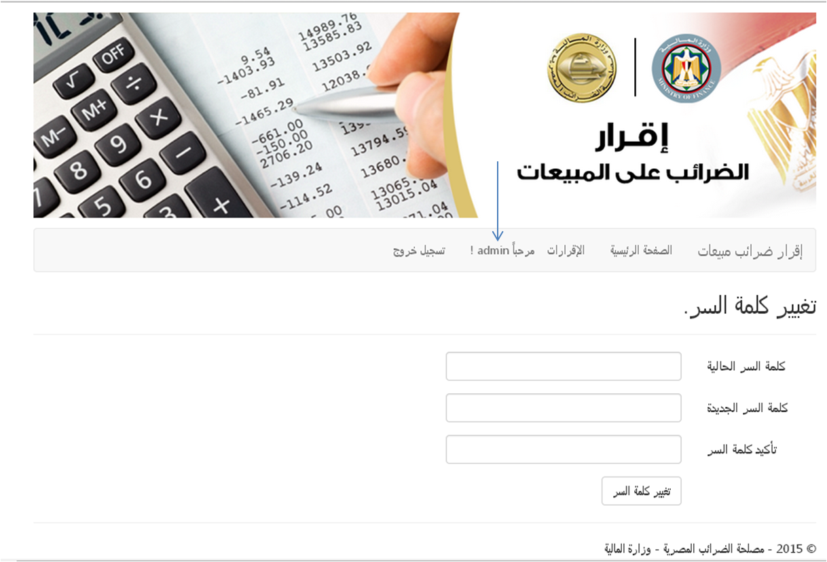بعد اتمام عملية الدخول احرص على تغير كلمه السر الخاص بك من خلال الرابط الموضح بالشكل التالى.

ج

* + لتغير كلمه السر قم بادخال كلمه السر المستلمه من المأمورية ثم قم بادخال كلمة السر الجديدة التى ترغب بها على ان تراعى ان تحتوى على ارقام وحروف ( A--Z) "” capital lettersو;كذلك حروف (a--z) "small letters” علامات ولا يقل حجمها عن 6.
  + تذكر كلمة السر لابد ان تكون محفوظة فى مكان أمين للتغلب على حاله النسيان.

1. بعد اتمام عمليه تغير كلمه السر يتم الرجوع للصفحه الرئيسية لبدء ادخال الاقرار
2. 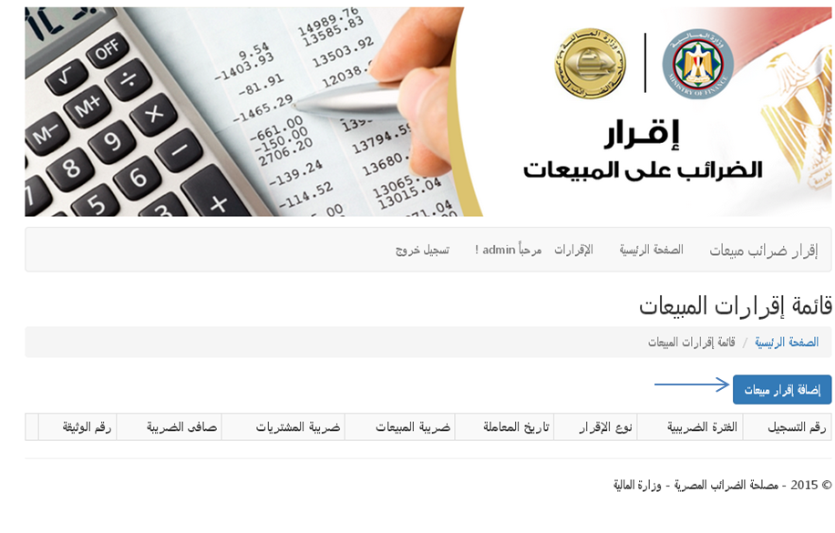لتقديم الاقرار قم باختار إضافه إقرار مبيعات كما هو وضح بالشكل التالى

1. 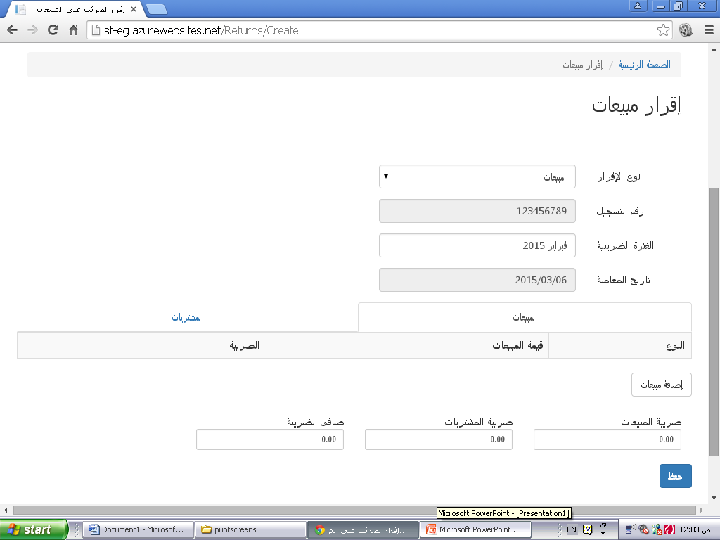فيظهر الاقرار كما فى الشكل التالى
2. يتم ادخال بيانات الاقرار كا التالى
   * اولا نوع الاقرار يتم اختيار نوع الاقرا سواء كان مبيعات او صفرى

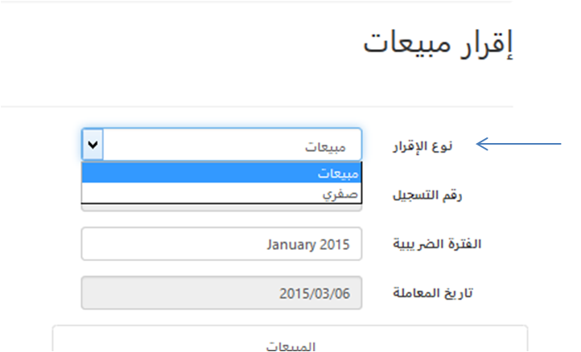

* + ثانيا يتم اختيار الفترة الضريبية المراد ادخال اقرار لها مع العلم لا يسمح بادخال اقرارات متاخره انظر الشكل التالى

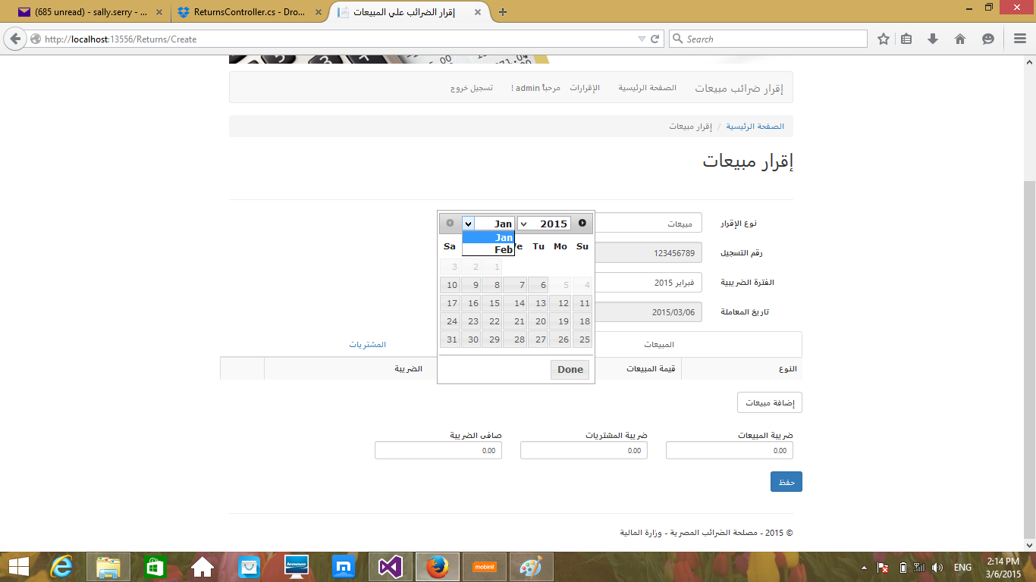

* + لا يسمح تقديم اكثر من اقرار لنفس الفتره الضريبة

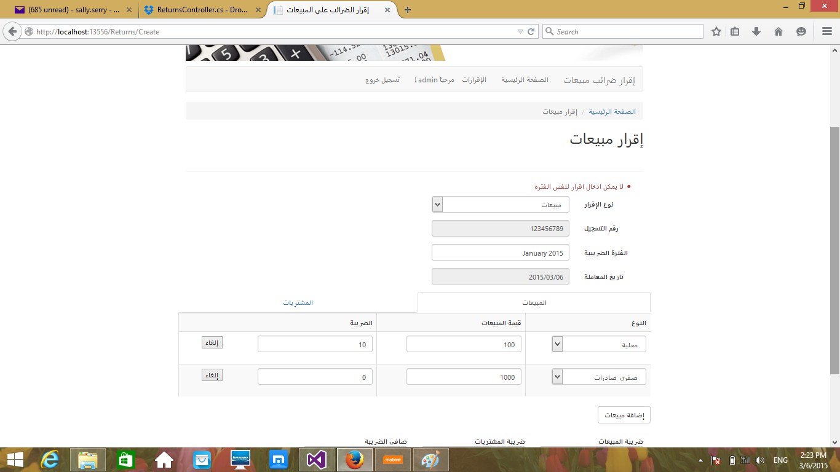

* + تاريخ المعامله يعرض تاريخ اليوم الحالى
  + ثالثا يتم ادخال بيانات المبيعات كما فى الشكل التالى من خلال النقر على اضافه مبيعات.

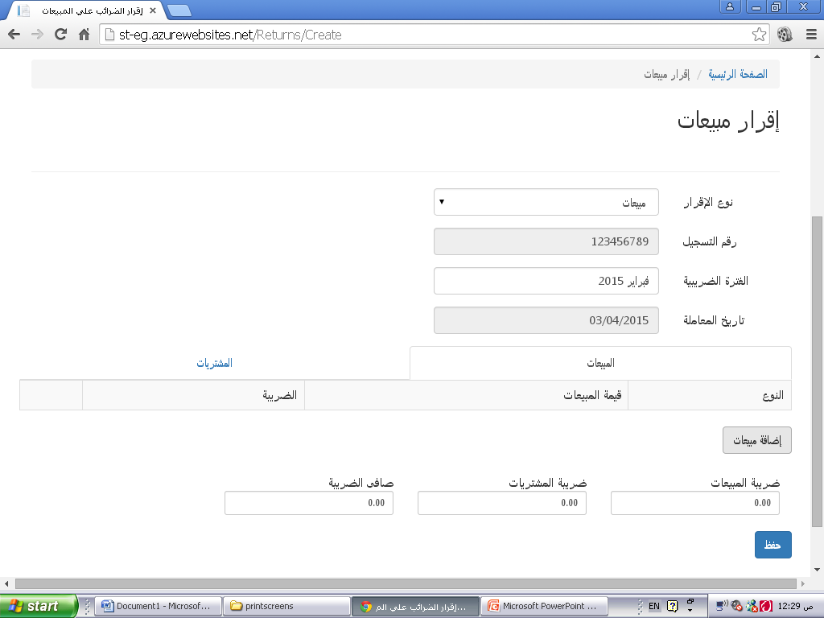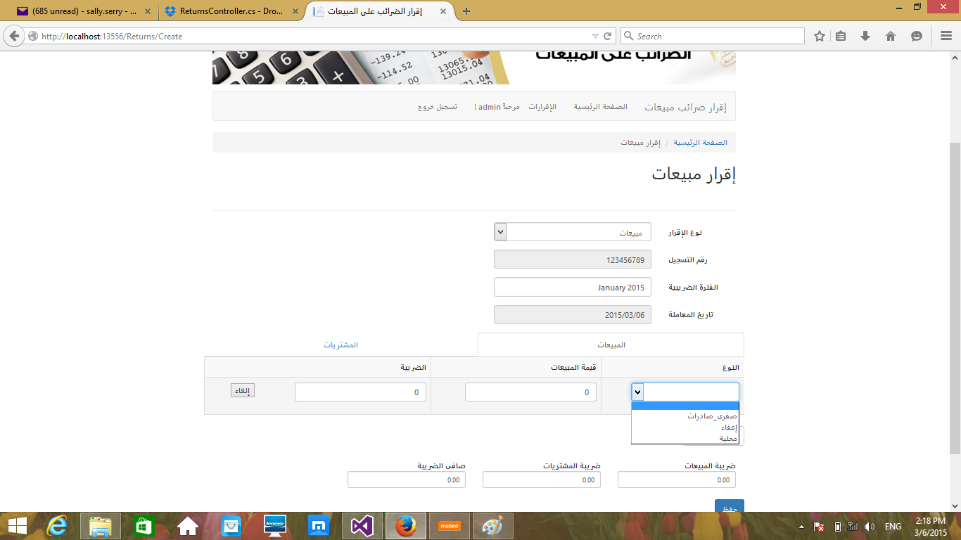

* + يتم اختيار نوع المبيعات
  + و يتم ادخال القيم الخاصه بها و عند ادخال قيمه المبيعات المحليه يقوم النظام باحتساب قيمة الضريبة المستحقة مع امكانيه تغير الرقم.

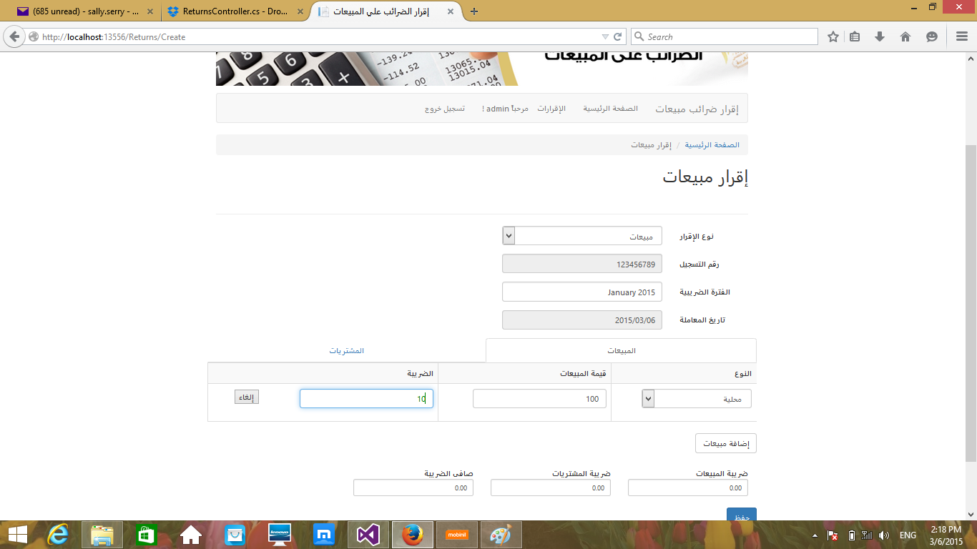

* + ملاحظه لابد من ادخال قيمة واحده لكل نوع من المبيعات و لا يجوز تكرار نوع المبيعات:

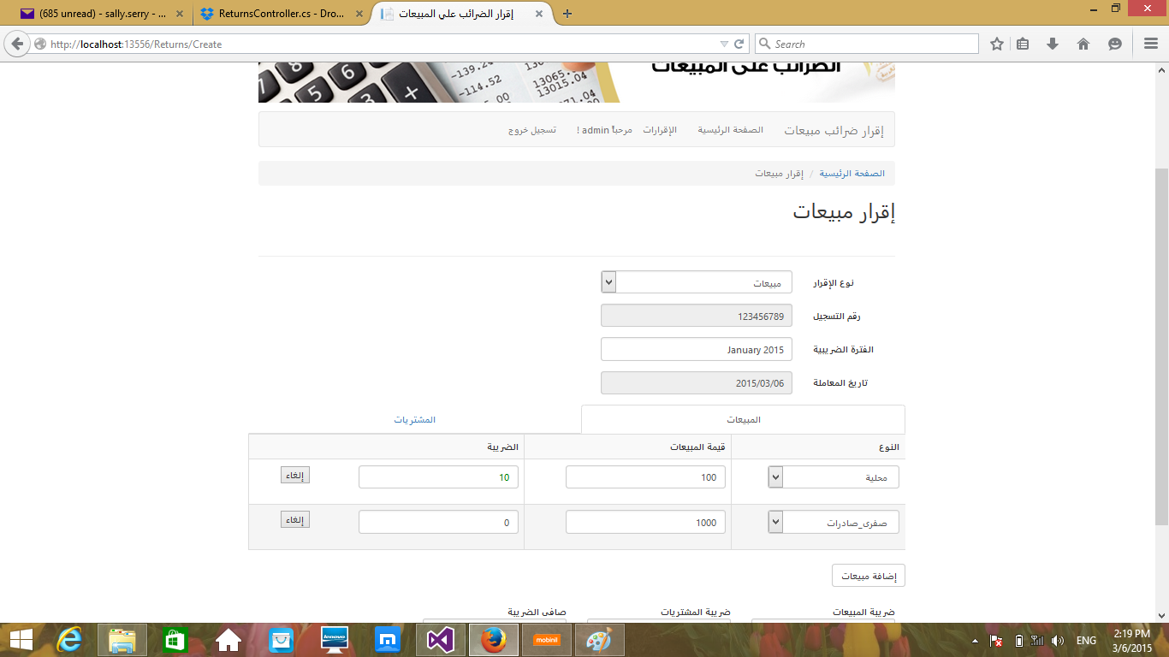

* + وفى حاله الرغبه فى الغاء المبيعات يكون بالنقر على زر الغاء الموجود يسار الشاشه حيث يقوم بحذف بيانات المبيعات المدخله حتى يمكنك ادخال البيانات الصحيحة.
  + و يكرر نفس الشىء مع بيانات المشتريات

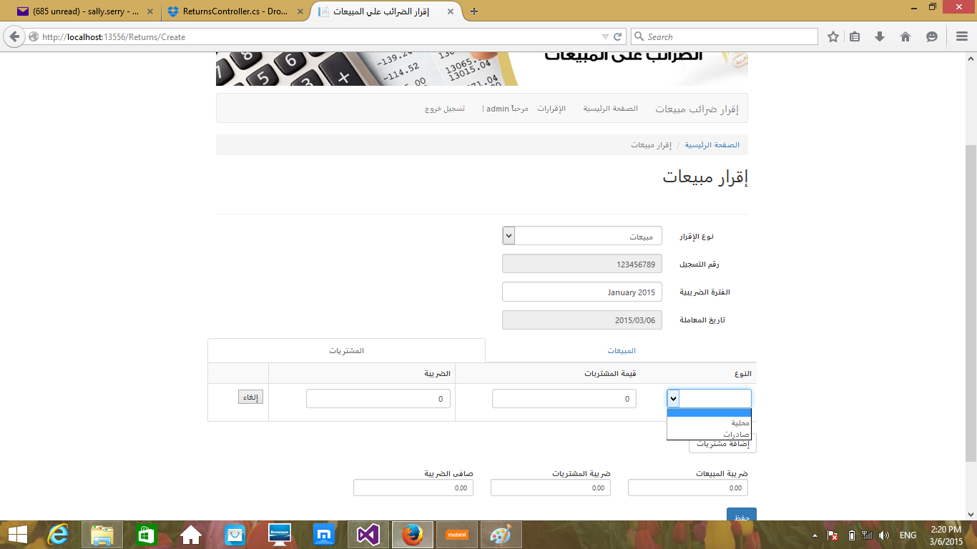

* + بعد الانتهاء من ادخال تفاصيل بيانات المبيعات و المشتريات يتم استكمال بيانات الاقرار بادخال القيمة النهائية لضريبة المبيعات وضريبة المشتريات و احتساب الضريبة المستحقة عن الفترة الضريبة انظر الشكل التالى.

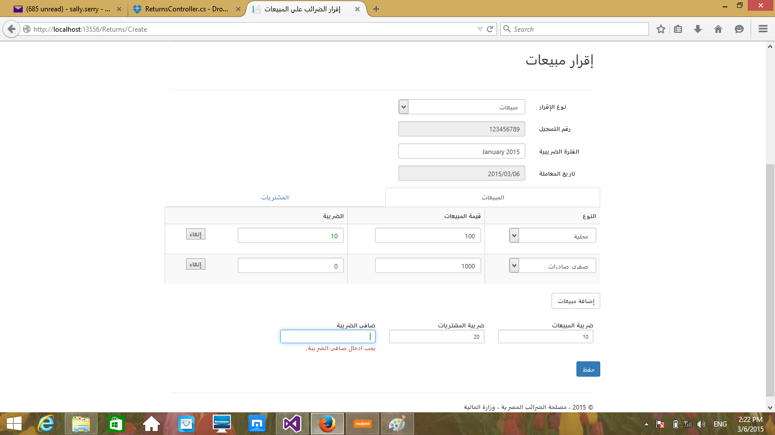

* + عند عملية الحفظ يتاكد النظام من صحه احتساب الضريبة وفى حاله وجود خطا يظهر رساله تحذيرية كما فى الشكل التالى.

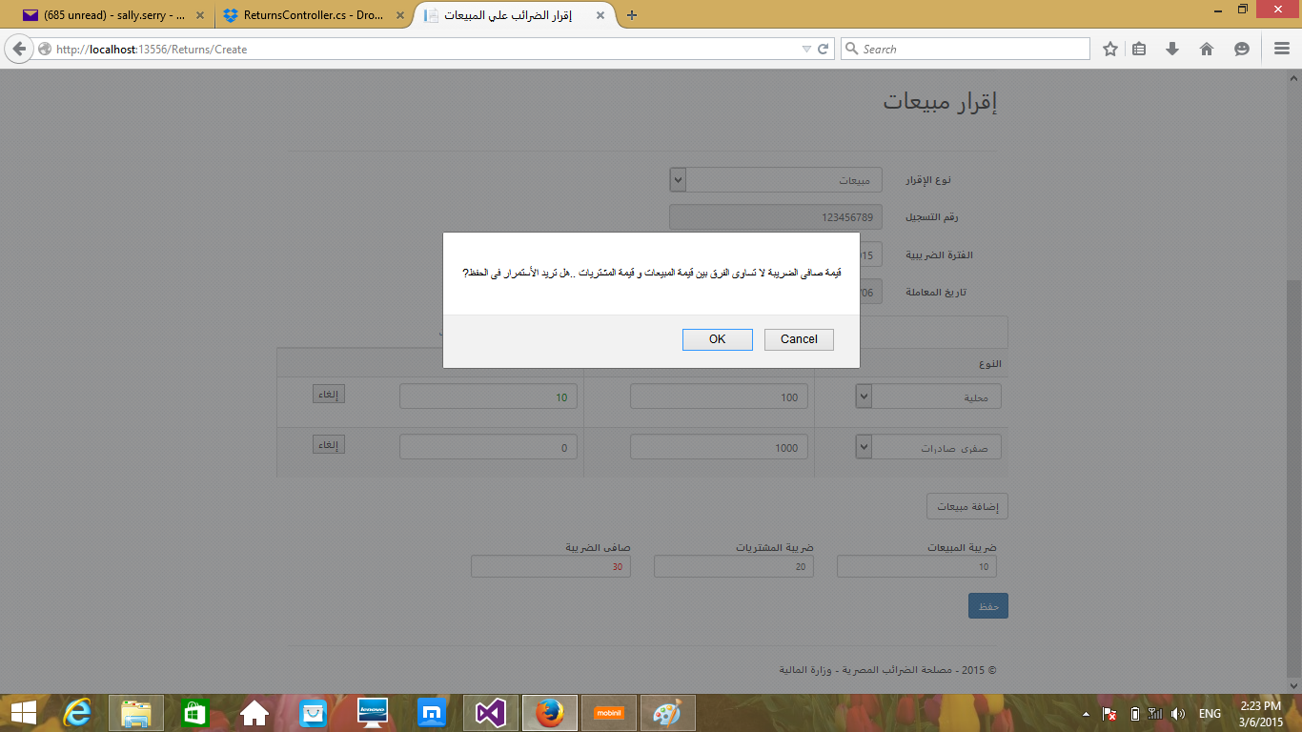

* + فى حاله اختيار الاقرار الصفرى لا تظهر بيانات المبيعات اوالمشتريات كما فى الشكل التالى.

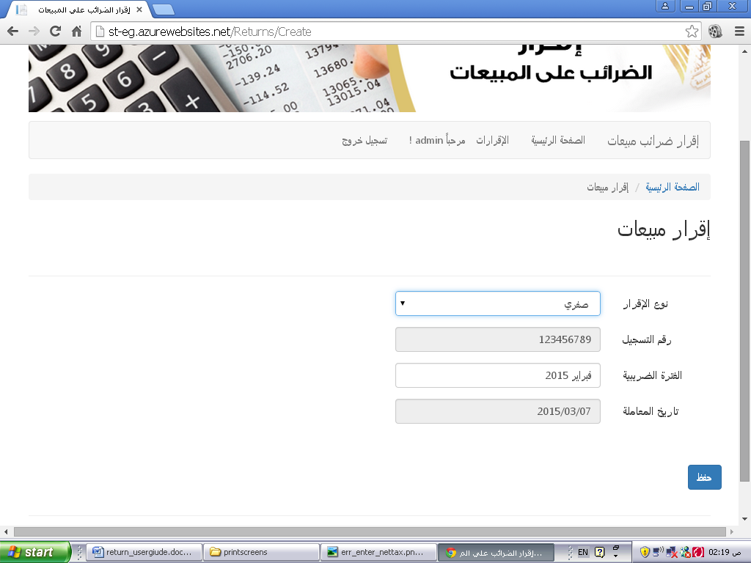

* + والمقصود بالاقرار الصفرى هو اقرار الفترة التى لم يتحقق فيها اى معاملات سواء كانت مبيعات او مشتريات.
  + بعد الانتهاء من ادخال كافة البيانات يتم عمل حفظ من خلال النقر على حفظ

1. 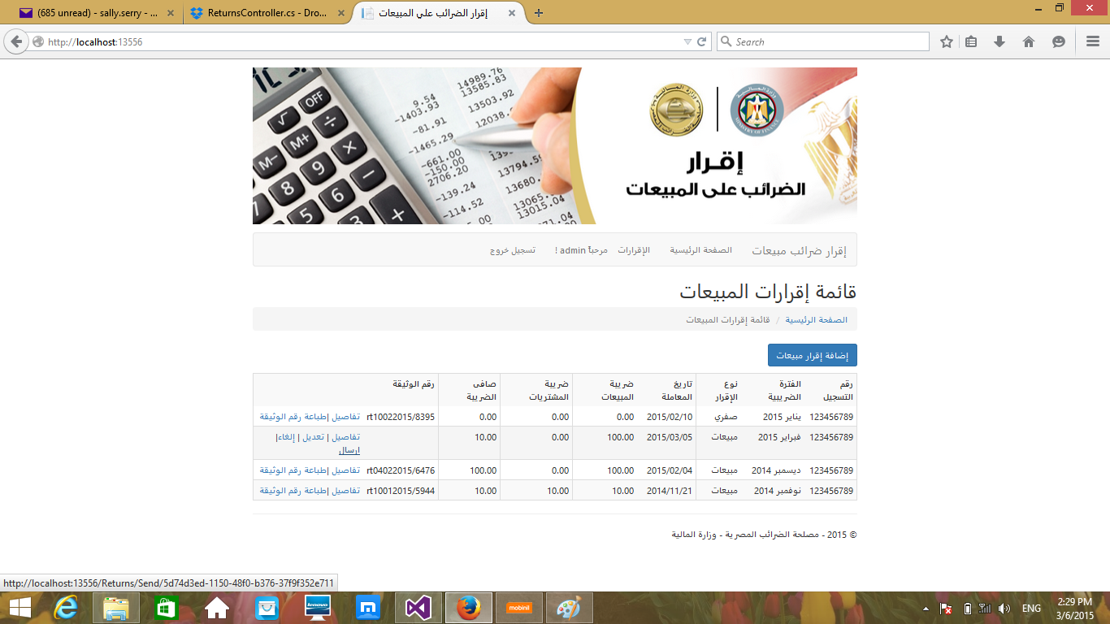بعد الانتهاء من الحفظ يتم الرجوع للصفحة الرئيسيه مره أخرى حيث تقوم بعرض كل الاقرارت التى قد تم ادخالها.
2. قبل عمل ارسال للاقرار يمكنك مراجعه الاقرار الذى قد تم ادخاله او التعديل فى بياناته او حذفة.
3. بعد التاكد من الاقرار يتم عمل ارسال للاقرار من خلال النقر على "ارسال "
4. يمكن طباعة دليل الوثيقة عن طريق الضغط على من الشاشة التالية

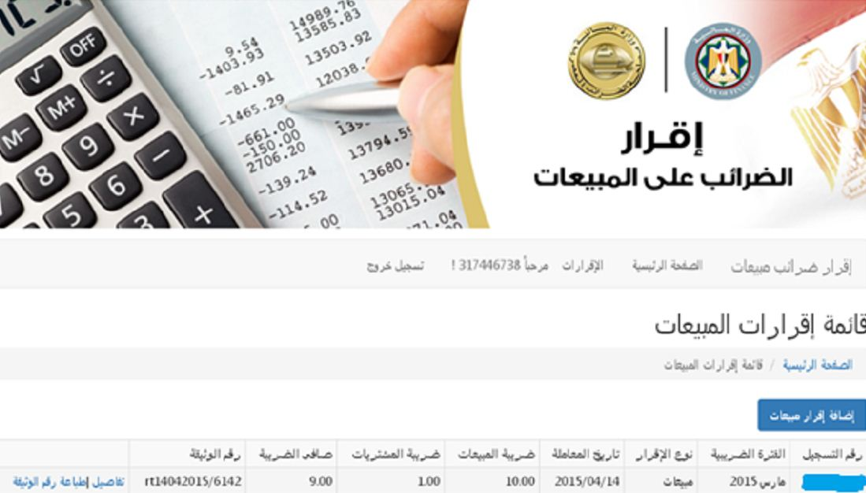

1. بعد ذلك نختار  من الشاشة التالية

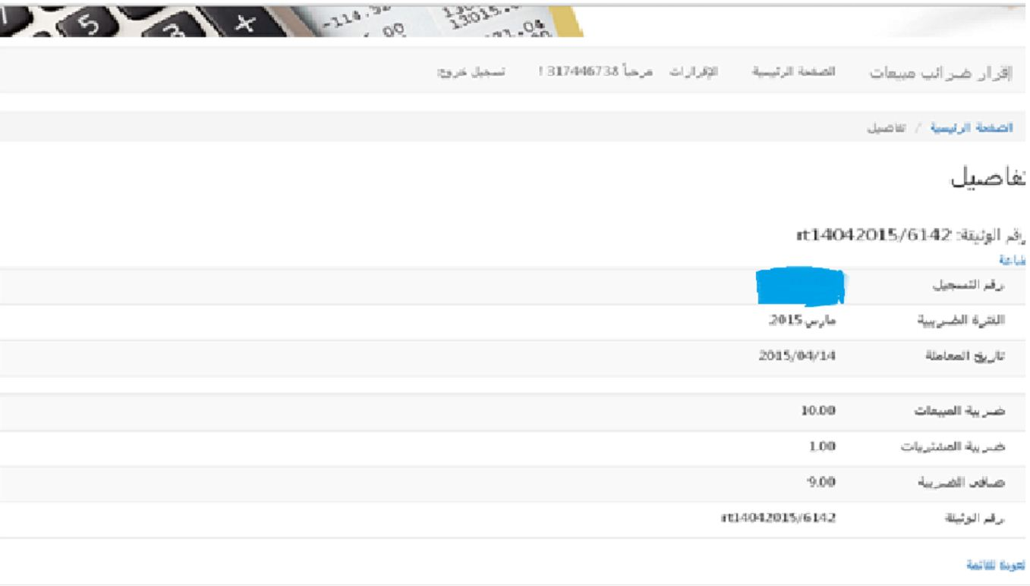

1. يتم اظهار دليل الوثيقة ويتم طباعتها كما بالشكل التالى ويتم الأحتفاظ بهذا الرقم حيث يمكنكم الأستعلام عن اقراركم.

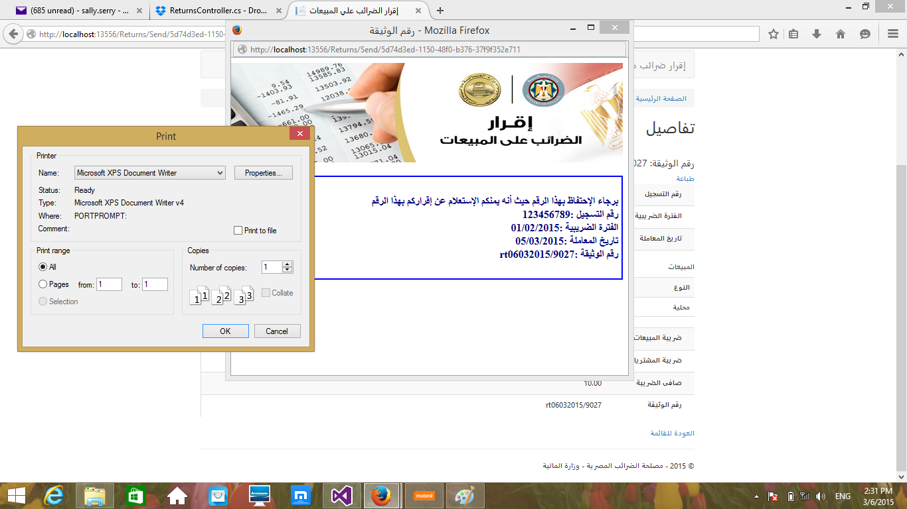

1. فى حاله عمل ارسال لا يمكن التعديل او حذف الاقرار ولذلك لابد من التاكد من صحة الاقرار قبل عمل ارسال.